Presseinformation „Die befreite Frau – Ein Lesezyklus“
Anton Michael Luchner
ET November 2020
Softcover, 200 S. / 18,50€ / ISBN 978-3-99118-002-9
Hardcover, 200 S. / 24,50€ / ISBN 978-3-99118-003-6
e-Book / 3,99€ / ISBN 978-3-99118-004-3

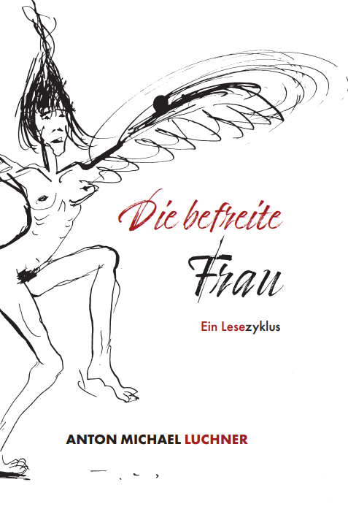
Die Geschichten und Schicksale von 28 Frauen befüllen in facettenreichen Ausprägungen und kaleidoskopartiger Gefühlsvielfalt das nun vorliegende Werk von Anton Michael Luchner.
Von Antonia bis Zsanett unternimmt der Autor den Versuch, als Mann aus Sicht der Frauen das Wesen des Weiblichen zu ergründen. Dieses wagemutige, eventuell sogar anmaßende oder dreiste gedankliche Durchstreifen verschiedenster Lebensumstände von Frauen führte zu jenen Einsichten, welche zum Titel des Buches „Die befreite Frau“ aufgefordert haben.
Dass dabei genau 28 Geschichten entstanden sind, ist frei von jeglicher Zufälligkeit, sondern respektvoll und achtsam der Tatsache geschuldet, dass auch der weibliche Zyklus 28 Tage umfasst, wodurch sich die Bedeutung des Untertitels „Ein Lesezyklus“ erschließt.
Die dabei angewandte, manchmal ausgiebig komplexe Ausgestaltung der Sprache lädt zum Verweilen ein, gleichsam als Anregung zum weiteren gedanklichen Flanieren in den dargestellten Gefilden gedacht.
Autor:
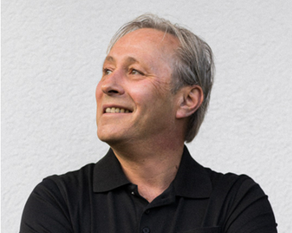
Als gebürtiger Tiroler und begeisterter Hobbywiener reist Anton Michael Luchner zwischen diesen Welten hin und her, einmal die Beschaulichkeit der ländlichen Idylle, ein anderes Mal das überreiche Füllhorn der Großstadt genießend. Hier wie dort neugierig die Menschen beobachtend bilden diese vielfältigen Lebensumstände den Nährboden für seine Bücher. In seiner oftmals subtilen und mitunter machtvollen Sprache schrieb er bisher ein Sachbuch („Verzaubert und Verführt – Eine launige Reise durch die Welt der Beeinflussung“, Mai 2019), 28 Kurzgeschichten über Frauen („Die befreite Frau – Ein Lesezyklus“, November 2020) und Beiträge in einem hoffnungsgebenden Buchprojekt („Dreams into action – Das Zukunftslesebuch“, Juni 2020).
Geboren am 24. Februar 1964 beeinflussten sein Schreiben ganz wesentlich entscheidende Fügungen wie ein liebevolles Elternhaus, das Gründen einer innig geliebten, höchst inspirierenden Familie und etliche andere bereichernde Lebensumstände.
In seinem hauptsächlichen Beruf strebt der Autor als Manager in einer löblichen, zukunftsorientierten Industriesparte nach erbaulicher Wirksamkeit.

Der Autor steht für Interviews und Medientermine zur Verfügung.

Weitere Informationen finden Sie unter:
https:/www.autor-antonmluchner.at/

Presserückfragen & Interviewanfragen:
Anton Michael Luchner
Tel: +43 (0) 676 44 77 99 6
Mail: info@verzaubertundverführt.at

Rezensionsexemplare anfordern:
myMorawa
Salesianergasse 24/2, 1030 Wien
info@mymorawa.com
02245 3262 – 881
